**Общество с ограниченной ответственностью «Пятнашки»**

|  |
| --- |
|  |

РУКОВОДСТВО ПОЛЬЗОВАТЕЛЯ

**Микросервис** **«Пятнашки»**

**Аннотация**

Настоящий документ является руководством пользователя микросервиса «Пятнашки», который предназначен для создания и анализа многомерных отчетов с использованием технологии OLAP (Online Analytical Processing). Он позволяет пользователю быстро и удобно формировать динамичные отчеты, сводные таблицы и графики, обеспечивая гибкость в фильтрации, агрегации и детализированном анализе данных. Модуль помогает преобразовывать большие объемы данных в наглядные и полезные отчеты, улучшая процесс принятия управленческих решений и обеспечивая оперативный доступ к ключевой информации. Поддерживается многопользовательский режим работы.

Документ подготовлен в соответствии с ГОСТ 34.201-2020 «Информационные технологии. Комплекс стандартов на автоматизированные системы. Виды, комплектность и обозначение документов при создании автоматизированных систем» и ГОСТ Р 59795-2021 «Информационные технологии. Комплекс стандартов на автоматизированные системы. Автоматизированные системы. Требования к содержанию документов».

**Оглавление**

**1.** **Термины, определения и сокращения** 4

**2.** **Введение** 4

**2.1.** **Область применения** 4

**2.2.** **Возможности** 5

**2.3.** **Уровень подготовки пользователя** 6

**3.** **Назначение и условия применения** 7

**3.1.** **Виды деятельности, функции** 7

**3.2.** **Требования к техническим средствам** 7

**4.** **Подготовка к работе** 9

**4.1.** **Запуск системы** 9

**4.2.** **Проверка работоспособности системы** 9

**5.** **Описание стандартных операций** 10

**5.1.** **Описание стандартных функций** 10

**5.2.** **Стандартные элементы работы со списком** 11

**6.** **Описание работы в микросервисе «Пятнашки»** 11

**6.1.** **Настройка источника данных** 11

**Этап 1. Добавление таблиц и указание связи** 11

**Этап 2. Выбор полей указанных таблиц** 17

**Этап 3. Настройка фильтров** 22

**6.2.** **Генератор отчетов** 24

**6.3.** **Преднастроенные отчеты** 33

**6.4.** **Загрузка таблиц из Excel** 34

**7.** **Аварийные ситуации** 37

**7.1.** **Отказ оборудования** 37

**7.2.** **Отказ программного обеспечения** 37

**7.3.** **Несанкционированный доступ** 37

**7.4.** **Другие аварийные ситуации** 37

**8.** **Рекомендации по освоению** 38

# **Термины, определения и сокращения**

|  |  |
| --- | --- |
| **Термин** | **Расшифровка** |
| SQL | Structured Query Language (язык структурированных запросов для работы с базами данных) |
| АРМ | Автоматизированное рабочее место (программно-аппаратный комплекс для выполнения задач пользователя) |
| БД | База данных |
| ИД | Источник данных |
| НСД | Несанкционированный доступ (доступ к данным или системам без разрешения) |
| СУБД | Система Управления Базами Данных (программное обеспечение, предназначенное для создания, хранения, управления и взаимодействия с базами данных) |

# **Введение**

## **Область применения**

Микросервис «Пятнашки» по виду автоматизируемой деятельности относится к системам аналитической обработки данных, обеспечивающим сбор, хранение, обработку, анализ и визуализацию информации. Микросервис «Пятнашки» организует единое аналитическое пространство для многомерного анализа данных.

Микросервис «Пятнашки» обеспечивает:

- комплексную автоматизацию анализа данных, включая агрегацию, фильтрацию и детализацию информации;

- управление процессом анализа данных через настройку источников данных;

- агрегацию данных по различным измерениям (время, регион, продукт и др.) для выявления тенденций и закономерностей;

- расщепление данных на составляющие для детального анализа и последующей агрегации по выбранным критериям.

Пользователям обеспечивает:

- контроль за изменениями ключевых показателей в режиме реального времени;

- возможность принятия обоснованных решений на основе актуальной и структурированной информации.

Таким образом, Микросервис «Пятнашки» является инструментом для поддержки аналитической деятельности, позволяющим эффективно работать с большими объемами данных и предоставлять информацию для стратегического и оперативного управления.

## **Возможности**

Микросервис «Пятнашки» является модульным и расширяемым решением, предназначенным для многомерного анализа данных. Программа предоставляет пользователям следующие возможности:

1. Создание и настройка многомерных OLAP-отчетов;
2. Анализ данных в режиме реального времени;
3. Интеграция с различными информационными системами для автоматического сбора и обновления данных;
4. Настройка автоматических перерасчетов и обновлений данных при изменении исходных параметров;
5. Предоставление аналитической информации в виде графиков, диаграмм, таблиц и других визуальных элементов;
6. Поддержка многопользовательской работы:
   * Обеспечение доступа к отчетам и данным для различных групп пользователей с разными уровнями прав.
   * Возможность совместной работы над отчетами и обмена аналитическими данными.
7. Автоматическое обновление данных и перерасчет показателей при изменении исходных параметров или поступлении новых данных. Корректировка отчетов на основе актуальной информации;
8. Взаимодействие с внешними системами: с государственными информационными системами, системами учета и другими внешними источниками данных;
9. Возможность упрощенно реализовать инструментарий для создания дашбордов.

Микросервис «Пятнашки» обеспечивает комплексный подход к анализу данных, позволяя пользователям эффективно работать с большими объемами информации, выявлять ключевые тенденции и принимать обоснованные решения на основе актуальных данных.

## **Уровень подготовки пользователя**

Руководство пользователя микросервиса «Пятнашки» предполагает, что пользователь обладает базовыми навыками работы с персональным компьютером и офисным пакетом программ (например, Microsoft Excel, Word).

Персонал системы разделен на две категории:

* обслуживающий персонал;
* пользователи.

Обслуживающий персонал микросервиса «Пятнашки» должен обладать специальными квалификационными требованиями:

* знание принципов построения систем управления базами данных;
* наличие навыков работы с серверным и телекоммуникационным оборудованием;
* наличие знаний в области поддержки пользователей;
* наличие знаний по основам администрирования операционных систем, серверов приложений и серверов баз данных.

Пользователи микросервиса «Пятнашки» должны обладать квалификацией, обеспечивающей, как минимум:

* базовые навыки работы на персональном компьютере с современными операционными системами (клавиатура, мышь, управлением окнами и приложениями, файловая система);
* базовые навыки использования интернет-браузера (настройка типовых конфигураций, установка подключений, доступ к web-сайтам, навигация, формы и другие типовые интерактивные элементы web-интерфейса);
* знание основ информационной безопасности;
* знание основ построения OLAP отчетов;
* знание основ SQL.

# **Назначение и условия применения**

## **Виды деятельности, функции**

Микросервис «Пятнашки» по виду автоматизируемой деятельности, относится к системам управления, сбора, хранения, обработки и передачи информации.

Особенностью объекта автоматизации является работа с большими объемами структурированных данных, которые могут быть распределены по различным источникам (базы данных, Excel-файлы и др.). Микросервис «Пятнашки» поддерживает интеграцию с различными системами и обеспечивает гибкость в настройке аналитических отчетов.

Микросервис «Пятнашки» обеспечивает автоматизацию процессов по выполнению функций, указанных в п. 2.2. настоящего документа.

## **Требования к техническим средствам**

Для обеспечения работы пользователя микросервиса «Пятнашки» необходимо выполнение следующих требований:

* + - 1. Минимальные требования к АРМ:
* системный блок:
  + процессор: аналогичная Intel Core i3-3225 или производительнее;
  + оперативная память: не менее 2 Гб;
  + жесткий диск: 120 Гбайт;
  + сетевая карта 100 Мбит/с.
* обязательная периферия:
  + монитор: с разрешением не менее 1280 × 800;
  + устройство ввода (клавиатура);
  + манипулятор «мышь».
* опциональная периферия:
  + печатающее устройство (сетевой принтер);
  + CD/DVD-привод (чтение/запись);
  + источник бесперебойного питания.
* программное обеспечение:
  + любая операционная система;
  + веб браузер, допущенный к использованию Минобороны России, версии, поддерживаемой производителем, поддерживающий стандарт HTML 5 и совместимый с ECMAScript версии не ниже 6.

Примечание: допускается использование других технических средств, обладающих аналогичным функционалом (ноутбуки, нетбуки и прочее).

* + - 1. Технические средства рабочего места пользователя должны быть исправны и соответствовать минимальным требованиям к производительности.
      2. Рабочее место пользователя должно быть подключено к электросети или иметь автономный источник питания (например, аккумулятор для ноутбука).
      3. Сетевое оборудование рабочего места пользователя должно быть исправно:
* Наличие стабильного подключения к локальной сети или интернету (для работы с облачными или удаленными базами данных);
* Рекомендуемая скорость соединения: не менее 10 Мбит/с.
  + - 1. На рабочем месте пользователя должны быть установлены следующие компоненты:
  + web-браузер (Google Chrome, Mozilla Firefox, Microsoft Edge или аналогичный) для работы с веб-интерфейсом (если предусмотрено);

Выполнение указанных требований обеспечит стабильную и эффективную работу микросервиса «Пятнашки» на рабочем месте пользователя.

# **Подготовка к работе**

## **Запуск системы**

Доступ к микросервису «Пятнашки» осуществляется через web-браузер. Установка программного обеспечения на рабочие станции не требуется.

Для запуска системы достаточно выполнить шаги, описанные в п. 4.3 настоящего документа.

## **Проверка работоспособности системы**

Для проверки работоспособности микросервиса «Пятнашки» необходимо пройти следующие шаги:

1. Открыть установленный веб-браузер.
2. Ввести в поле «Адрес» адрес главной страницы микросервиса «Пятнашки»: https://olap.fastec.lan/, после чего отобразится страница аутентификации пользователя (Рисунок 1).
3. Ввести логин и пароль (Рисунок 1), после чего пользователю доступен микросервис «Пятнашки».

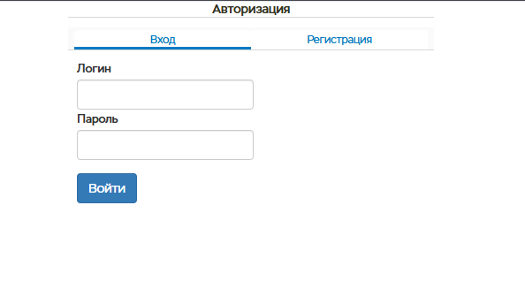

Рисунок – Страница авторизации

# **Описание стандартных операций**

## **Описание стандартных функций**

Стандартные операции, используемые в микросервисе «Пятнашки»:

* кнопка  – удаление объекта/записи;
* кнопка  , – сохранение внесенных данных;
* кнопка  – меню формы;
* кнопка – раскрытие каталога;
* кнопка  – сворачивание каталога;
* поле ввода  – ввод информации, используя клавиатуру, по объекту/записи;
* пиктограмма – раскрывает вложенный список в поле;
* пиктограмма  – сворачивает список в поле;

## **Стандартные элементы работы со списком**

Стандартные элементы работ со списком, используемые в микросервисе «Пятнашки»:

* кнопка  – обновление списка объектов/записей;
* кнопка  – формирование печатной формы списка/карточки объектов(-а)/записей(-и) в документ MS Excel;
* кнопка  – регулирование видимости колонок в таблице;
* поле  – поле позволяет осуществить поиск путем введения значения или его части в данное поле, после ввода значения или его части, необходимо нажать «Enter».

# **Описание работы в микросервисе «Пятнашки»**

Для создания отчета необходимо:

* указать, настроить и опубликовать источник данных для отчета; Источники могут настраиваться на основе:
  + таблиц (одна или несколько связанных между собой таблиц) базы данных, если в конфигурационном файле указаны настройки подключения к базе данных
  + таблиц, сформированных из загруженных файлов MS Excel.
* настроить отчет на основе источника данных

## **Настройка** **источников данных**

Для создания отчетов в генераторе отчетов необходимо сначала настроить источник данных. Для этого необходимо перейти в пункт меню «Настройка источников данных», в котором есть возможность добавления нового источника данных и редактирования ранее созданных источников.

### **Этап 1. Добавление таблиц и указание связи**

Для добавления нового источника данных необходимо в списке источников данных нажать на кнопку добавления источника данных (п.1 на Рисунок 2). По нажатию кнопки появится уведомление "Источник данных "Новый источник данных [номер ИД]" создан".

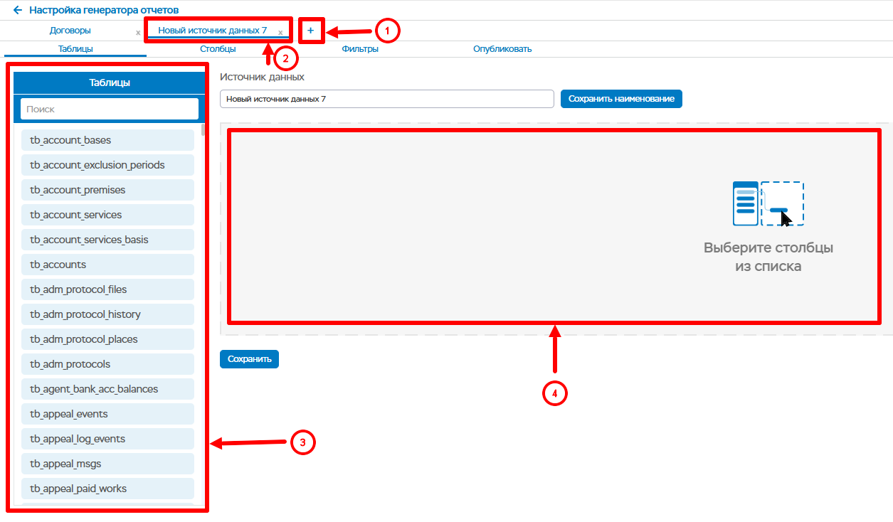

Рисунок - Добавление нового источника данных в настройке генератора отчетов

На Рисунке Рисунок 2:

* 1 - кнопка добавления источника данных;
* 2 - вкладка настроек источника данных;
* 3 - список таблиц БД;
* 4 - окно для добавления таблиц из списка в настраиваемый источник данных.

После добавления нового источника данных, его можно переименовать. Для этого в поле под заголовком «Источник данных» ввести корректное наименование и сохранить по кнопке «Сохранить наименование» (Рисунок 3).

Отобразится уведомление "Источник данных "Новый источник данных [номер ИД]" переименован".

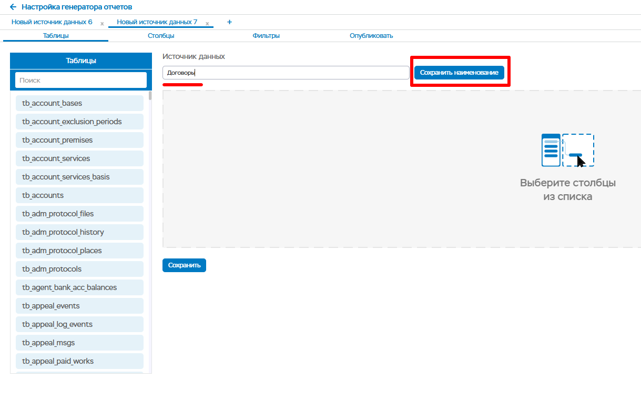

Рисунок – Переименование источника данных в настройке генератора отчетов

**Пример:**

В качестве примера будет создан источник для отчетов «Суммы договоров по типам и статусам» и «Сумма НДС договоров по типу «Модернизация внутреннего и наружного освещения»».

Настройка происходит следующим образом:

во вкладке «Таблицы» необходимо перетащить таблицы из списка, выстраивая связи между ними (Рисунок 6). Для отчетов требуются следующие таблицы БД, используемой для образца:

* + «Договоры», в которой содержится данные о всех договорах системы (tb_eserv_ctrs);
  + «Договоры: типы», в которой содержатся наименования типов договоров (voc_eserv_ctr_types).
  + «Договоры: статусы», в которой содержатся наименования статусов договоров (voc_ctr_status).
  + «Организации и индивидуальные предприниматели», в которой содержатся наименования организаций (для отображения наименования исполнителя по договору) (voc_agents).

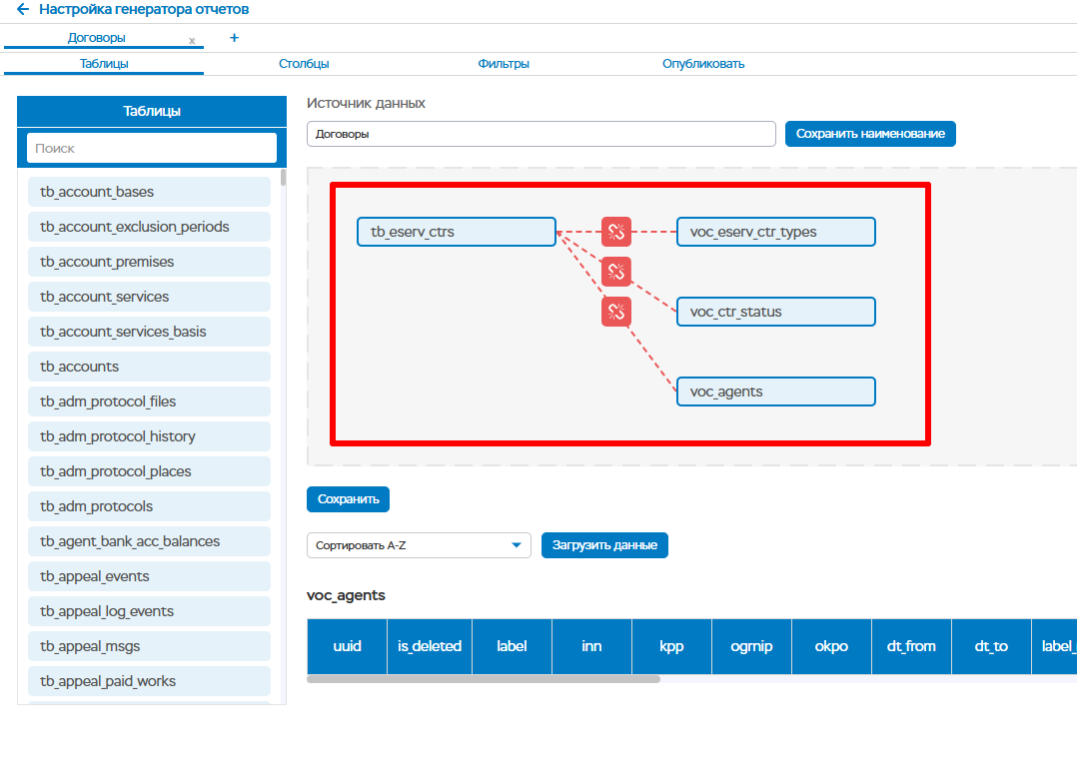

Рисунок – Перенос таблиц в настройке генератора отчетов

После того, как таблицы перенесены, необходимо указать поля таблиц, с помощью которых осуществляется связь между ними. Для этого на схеме необходимо нажать на иконку, которая находится на пунктирной линии между таблицами. По нажатию на кнопку в открывшемся модальном окне «Выберите столбцы для соединения таблиц» выбрать столбцы, через которые осуществляется связь между таблицами, и нажать кнопку «Сохранить» (Рисунок 5). По нажатию появится уведомление "Источник данных "[Наименование ИД]" сохранен".

Столбцы (поля таблицы), с помощью которых связаны таблицы, имеют одинаковый тип: «id» = «id», «uuid» = «uuid», «text» = «text» и т.д. Обычно это идентификатор записи.

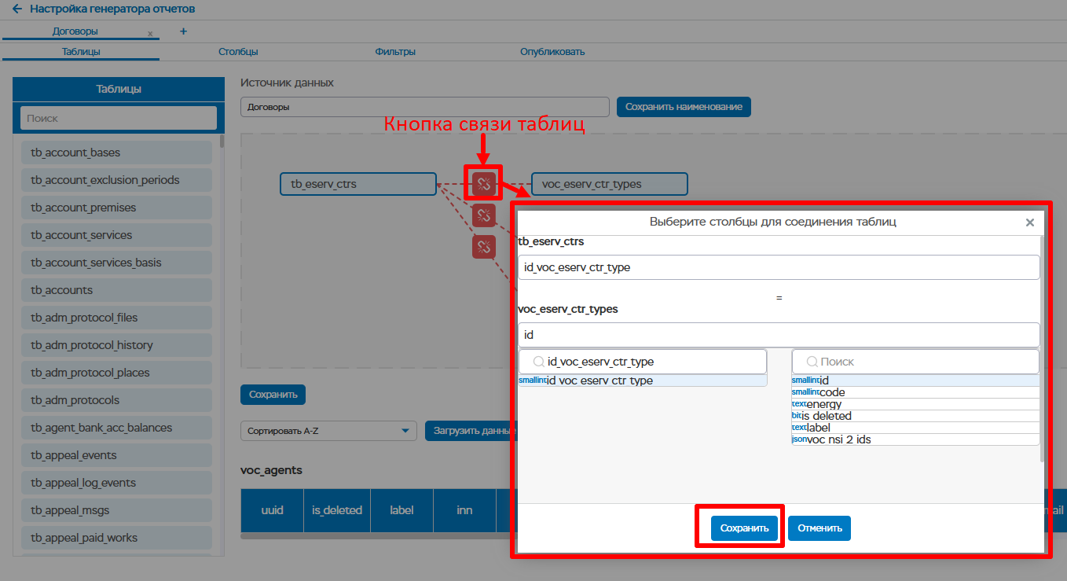

Рисунок – Столбцы для связи таблиц в настройке генератора отчетов

В примере таблицы связываются следующим образом:

* + - * 1. идентификатор типа договора в таблице «Договоры» соответствует идентификатору типа договора в справочнике типов (столбец id_voc_eserv_ctr_type в таблице tb_eserv_ctrs = столбцу id в справочнике voc_eserv_ctr_types).
        2. идентификатор статуса договора в таблице «Договоры» соответствует идентификатору статусов в таблице статусов (столбец id_status таблицы tb_eserv_ctrs = столбцу id таблицы voc_ctr_status.
        3. идентификатор исполнителя в таблице договоров соответствует идентификатору организации в справочнике организаций (столбец «uuid_voc_agent_executor» в таблице «tb_eserv_ctrs» и столбец «uuid» в таблице «voc_agents» «Организации и индивидуальные предприниматели».

После соединения столбцов кнопка связи таблиц меняет цвет на синий (Рисунок 8).

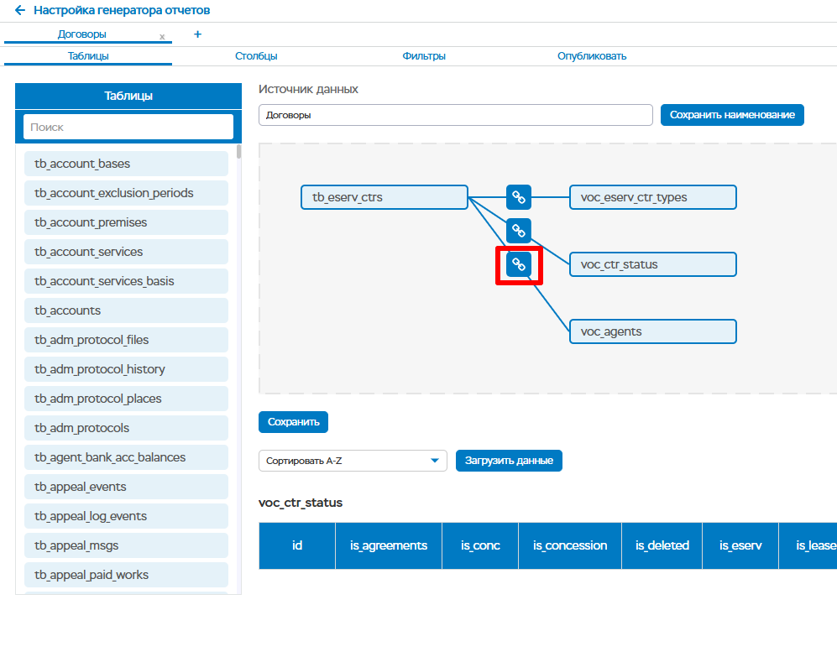

Рисунок – Кнопка связи таблиц в настройке генератора отчетов

Для удаления ошибочно добавленной таблицы нужно в контекстном меню по правой кнопке мыши нажать «Удалить» (Рисунок 7).

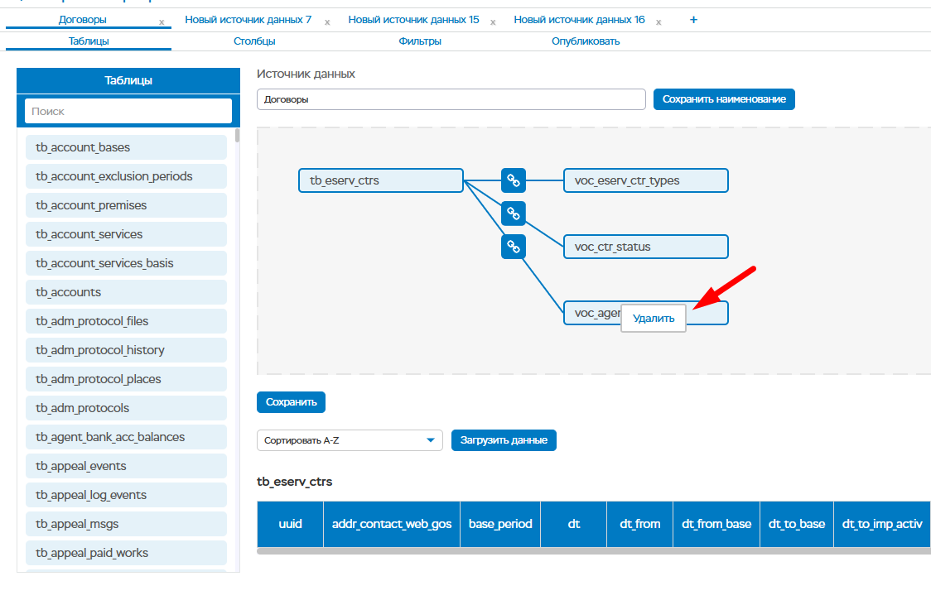

Рисунок – Кнопка «Удалить» в таблицах источника данных

### **Этап 2. Выбор полей указанных таблиц**

После того как указаны таблицы БД и связи между ними, нужно указать какие поля этих таблиц будут в источнике (и в дальнейшем, могут использоваться в отчетах, настроенных на основе этих источников). На вкладке «Столбцы» выбрать "Строки/Столбцы" и "Значения" - выбираются разрезы для численных данных и численные данные для агрегирования (Рисунок 8):

* разрезы для численных данных – это разрезы, измерения числового показателя. В отчете они выводятся в названиях строк или столбцов, и, соответственно служат фильтром для числовых значений показателя, отображаемых в ячейках.
* численные данные – показатель отчета, которые выводятся в ячейках.

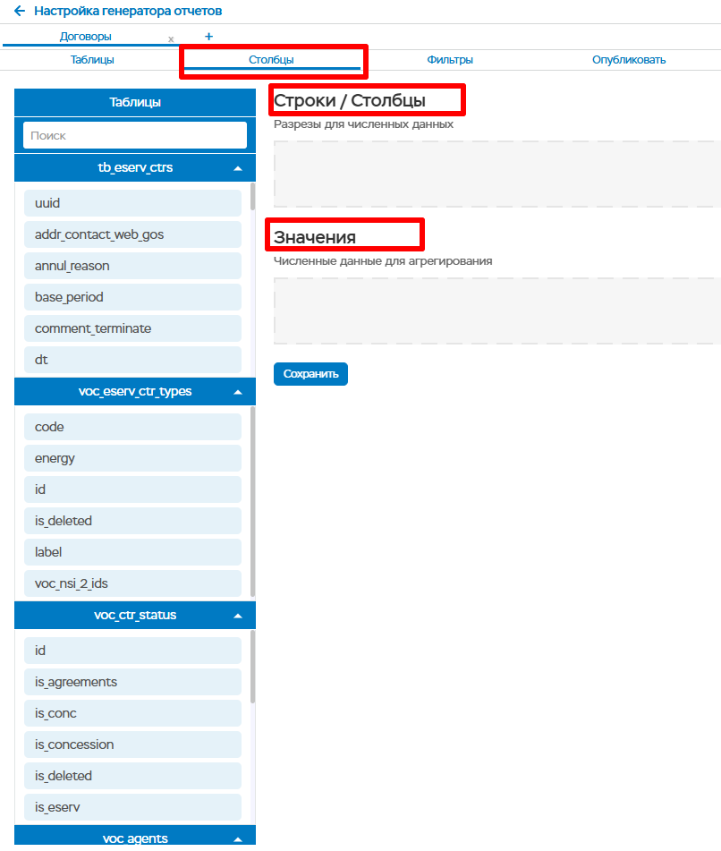

Рисунок – Выбор строк/столбцов и значений для источника данных

После добавления полей таблиц в поля «Строки/Столбцы» и «Значения», их необходимо переименовать для корректного отображения в генераторе отчетов. Для этого необходимо нажать на перенесенный столбец. По нажатию на столбец в открывшемся модальном окне «Введите название столбца для отображения» ввести корректное наименование и нажать кнопку «Сохранить» (Рисунок 9).

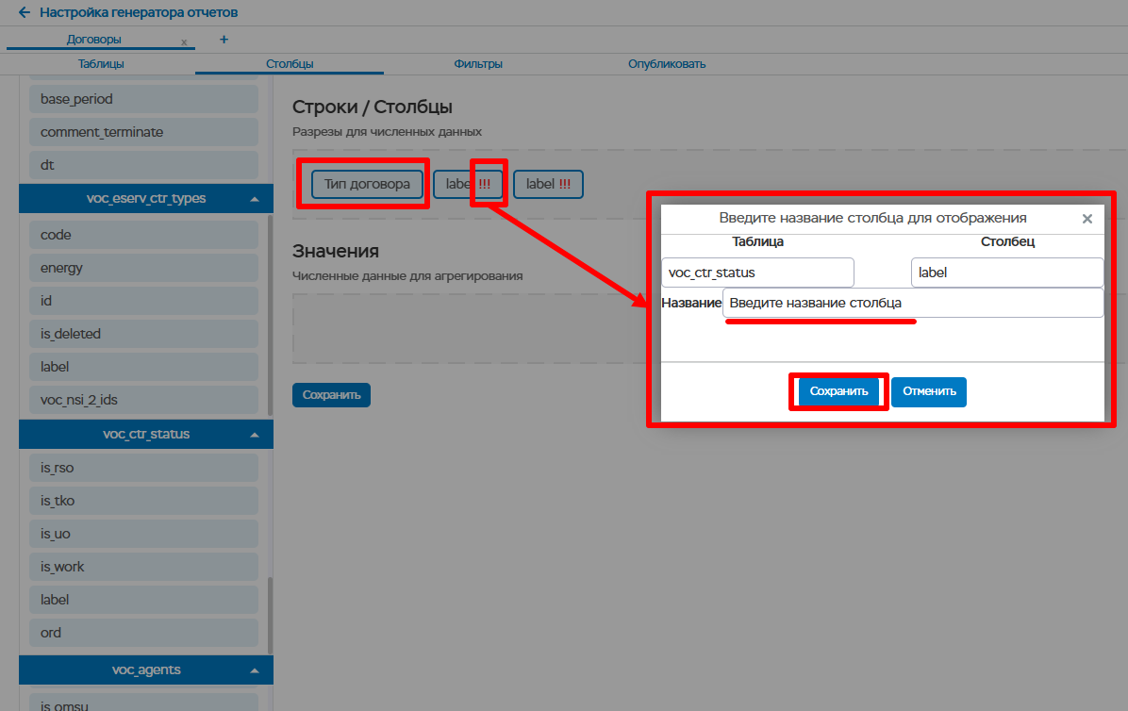

Рисунок – Переименование строк/столбцов в настройке генератора отчетов

Для удаления ошибочно добавленного поля нужно в контекстном меню по правой кнопке мыши нажать «Удалить» (Рисунок 10).

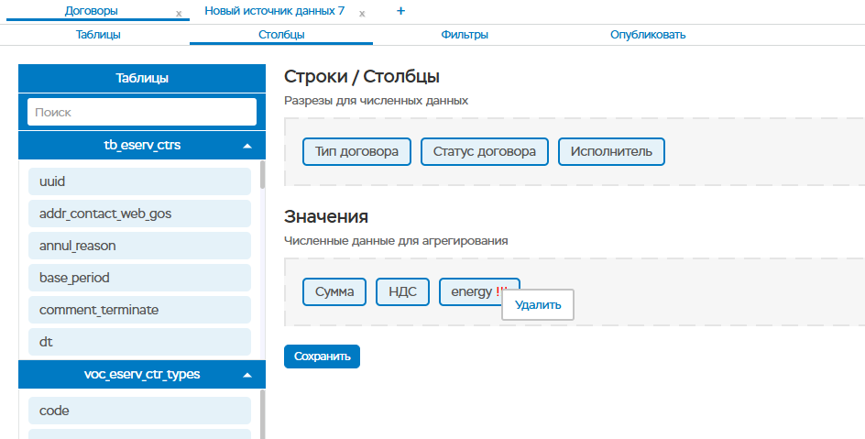

Рисунок – Кнопка «Удалить» для строк/столбцов/значений источника данных

**Пример**

Для указанного выше примера выбираются следующие поля таблиц (Рисунок 11):

* из таблицы «Договоры: типы» (voc_eserv_ctr_types) выбирается поле «Название» (label) и переименовывается в «Тип договора»;
* из таблицы «Договоры: статусы» (voc_ctr_status) выбирается поле «Название» (label) и переименовывается в «Статус договора»
* из таблицы «Организации и индивидуальные предприниматели» (voc_agents) выбирается поле «Название» (label) и переименовывается в «Статус договора».

В данных полях содержатся наименования типов, статусов договоров и краткие наименования организаций-исполнителей договоров.

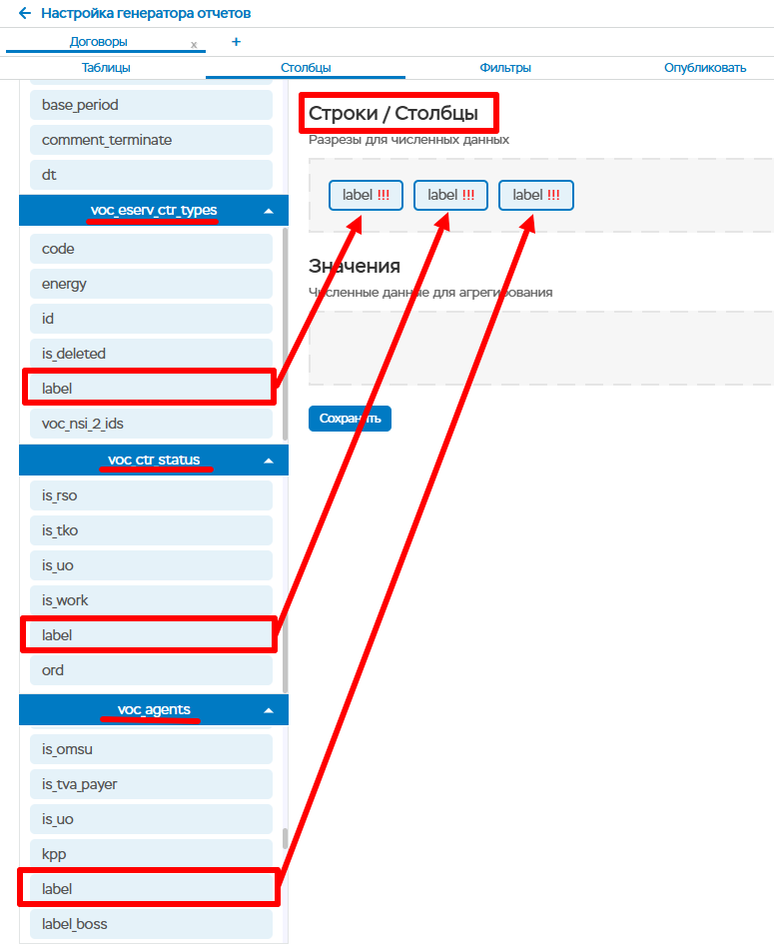

Рисунок – Выбор строк/столбцов в настройке генератора отчетов

В поле «Значения» переносятся столбцы «Сумма, всего» (total) и «НДС» (nds) из таблицы «Договоры» (tb_eserv_ctrs), содержащие численные значения показателей (Рисунок 12).

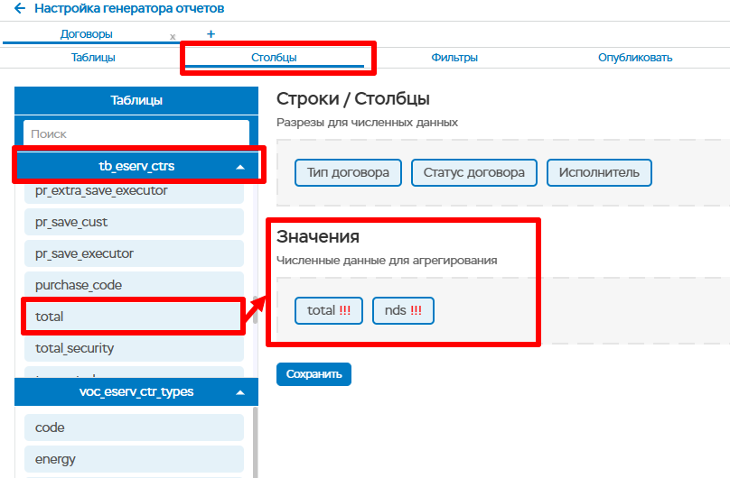

Рисунок - Выбор значений в настройке генератора отчетов

Перенесенные в «Значения» столбцы необходимо также переименовать (Рисунок 13).

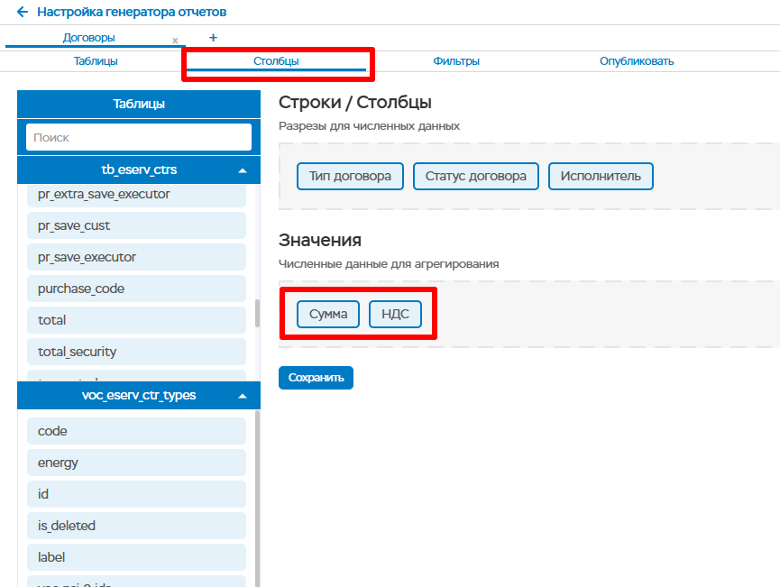

Рисунок - Переименование значений в настройке генератора отчетов

Далее необходимо сохранить выбранные строки/столбцы и значения. Для этого необходимо нажать на кнопку «Сохранить». По нажатию появится уведомление "Источник данных "[Наименование ИД]" сохранен".

### **Этап 3. Настройка фильтров**

Во вкладке «Фильтры» настроить фильтры (по необходимости) (Рисунок 14). Настроенные фильтры не отображаются в отчетах в виде фильтров и влияют на значения всех отчетов, в которых используется созданный источник данных.

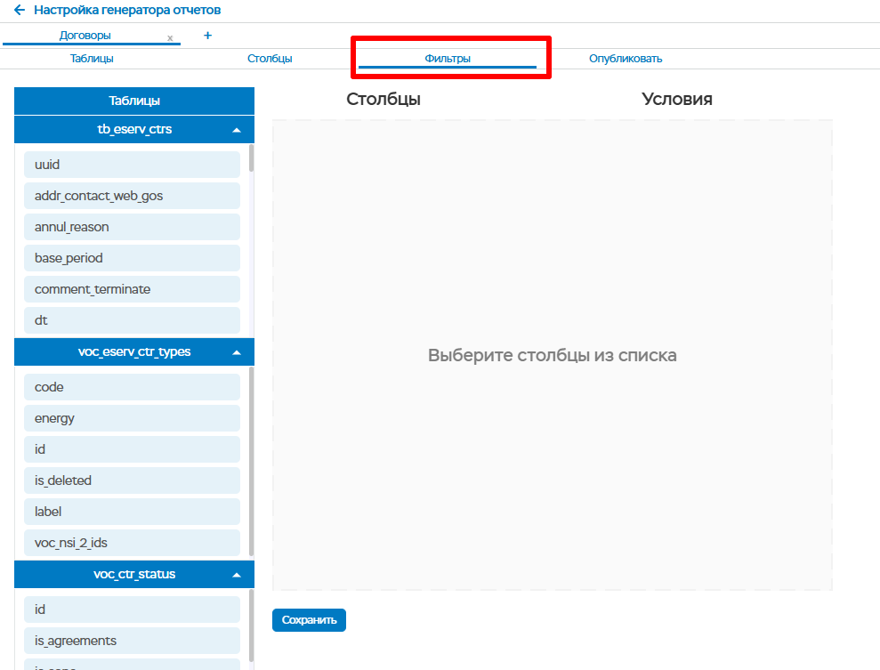

Рисунок – Настройка фильтров в настройке источников данных

Для настройки фильтра необходимо нажать на нужный столбец. Он отобразится в окне фильтров с возможностью установить условия. Например, задать максимальное или минимальное значение для столбца , или выбрать статус договора Исполнен (id = 100) (Рисунок 15).

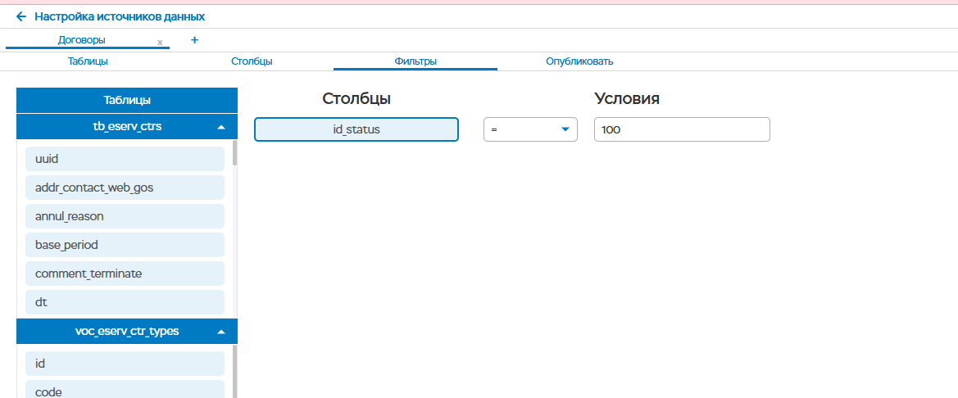

Рисунок 15 – Настройка фильтров в источнике данных

После того, как фильтры настроены, необходимо нажать кнопку «Сохранить» (Рисунок 14). Отобразится уведомление "Источник данных "[Наименование ИД]" сохранен".

Во вкладке «Опубликовать» опубликовать источник (Рисунок 16).

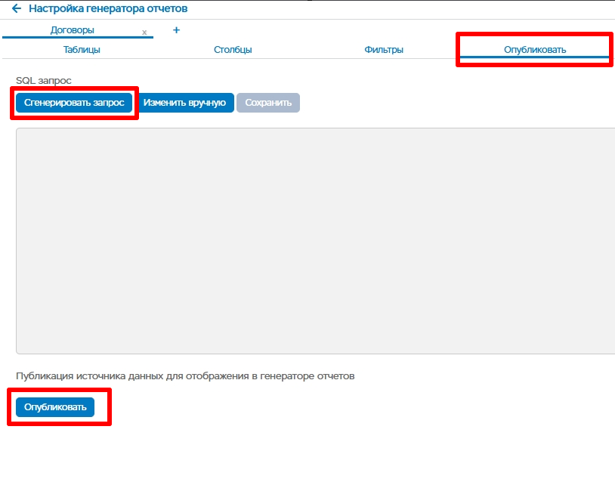

Рисунок 16 – Публикация источника данных

На Рисунке 16:

* + - Кнопка «Сгенерировать запрос» - автоматическая генерация запроса по выбранным ранее настройкам (если происходит редактирование ранее сохраненного источника данных, отображается «Обновить запрос»);
    - Кнопка «Изменить вручную» - ручной ввод запроса (используется при необходимости);
    - Кнопка «Сохранить» - сохранение запроса;

Для публикации отчета необходимо нажать на кнопку «Сгенерировать запрос». По нажатию на кнопку после подтверждения действия появится уведомление "Новый SQL запрос успешно создан", SQL запрос сгенерируется и отобразится в интерфейсе (Рисунок 17).

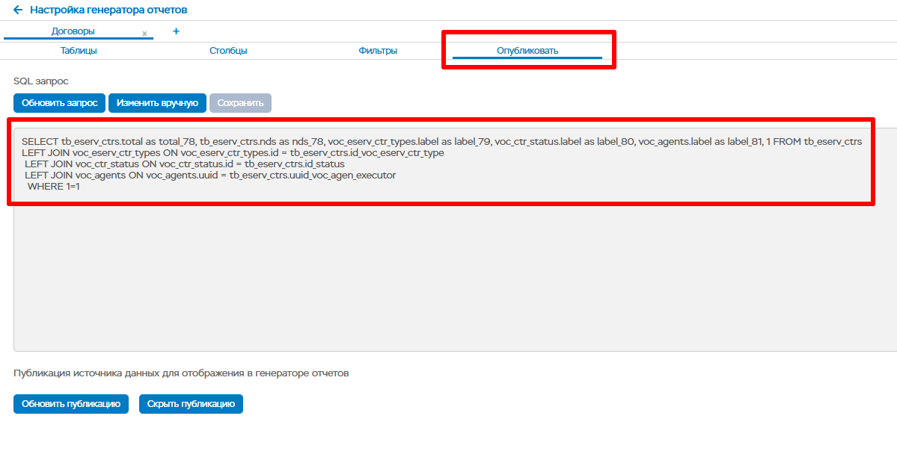

Рисунок 17 – Генерация SQL отчета в настройке генератора отчетов

Далее необходимо нажать на кнопку «Опубликовать». По нажатию на кнопку после подтверждения действия появится уведомление " Источник данных "[Наименование ИД]" опубликован".

После публикации источник данных должен отобразиться в генераторе отчета в источнике данных (иногда необходима очистка кэша).

## **Генератор отчетов**

Для создания отчета необходимо перейти в пункт меню «Генератор отчетов», который содержит 2 вкладки: «Данные» и «Настройки таблицы» (Рисунок 18).

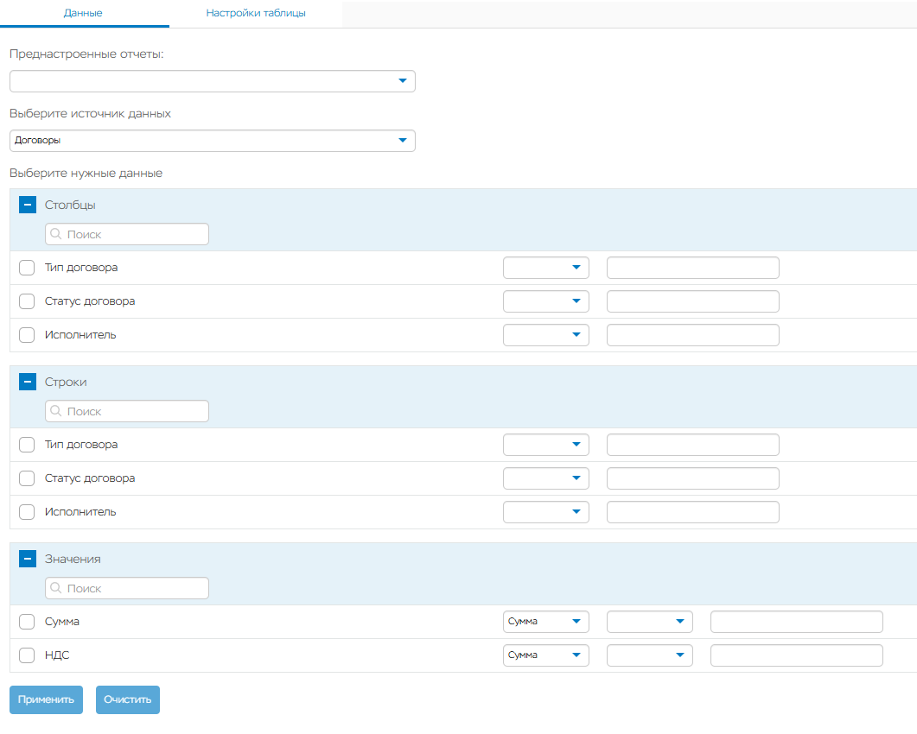

Рисунок 18 – Вкладки «Данные» и «Настройки таблицы» в Генераторе отчетов

Далее необходимо настроить параметры отчета во всех вкладках:

**Шаг1:** Во вкладке «Данные» указать (Рисунок 18):

1. В поле «Преднастроенные отчеты» - выпадающий список, в списке доступны ранее созданные и сохраненные отчеты (при создании нового отчета поле остается пустым). При выборе значения из списка, вкладки «Данные» и «Настройки таблицы» заполнятся автоматически согласно преднастроенному отчету с возможностью редактирования.
2. В поле «Источник данных» – выпадающий список, в списке доступны ранее созданные и сохраненные источники данных. При выборе значения из списка, поля «Столбцы», «Строки» и «Значения» формируются согласно настроенному источнику данных.
3. В поле «Столбцы» – галочкой отметить нужный разрез данных для отчета (список формируется автоматически после выбора источника данных), при необходимости есть возможность фильтрации данных;
4. В поле «Строки» – галочкой отметить нужный разрез данных для отчета (список формируется автоматически после выбора источника данных), при необходимости есть возможность фильтрации данных;
5. В поле «Значения» – галочкой отметить нужный численный разрез данных для отчета (список формируется автоматически после выбора источника данных), при необходимости есть возможность фильтрации данных;

**Шаг 2:** Во вкладке «Настройки таблицы» указать (Рисунок 19):

1. В поле «Формат значений» – выбрать из открывающегося списка, не может быть пустым, список содержит:

* Число;
* % от общего итога;
* % от строки;
* % от колонки;
* Разница с предыдущей строкой;
* % от предыдущей строки;
* Разница с предыдущей колонкой;
* % от предыдущей колонки;
* Нарастающий итог по строке;
* Нарастающий итог по колонке.

1. В поле «Выделить максимальное значение в таблице (Тепловая карта)» – выбрать из открывающегося списка, список содержит:

* (отсутствует);
* По таблице;
* По строкам;
* По колонкам.

1. В поле «Показать первые N записей» – отдельно для строк/колонок выбрать из открывающегося списка, список содержит:

* (неограниченное количество)
* Первые 5;
* Первые 10;
* Первые 50;
* Первые 100;
* Первые 1000.

1. В поле «Итоги» - отметить нужное галочкой:
   * Общие;
   * Колонка Итоги;
   * Строка Итоги.

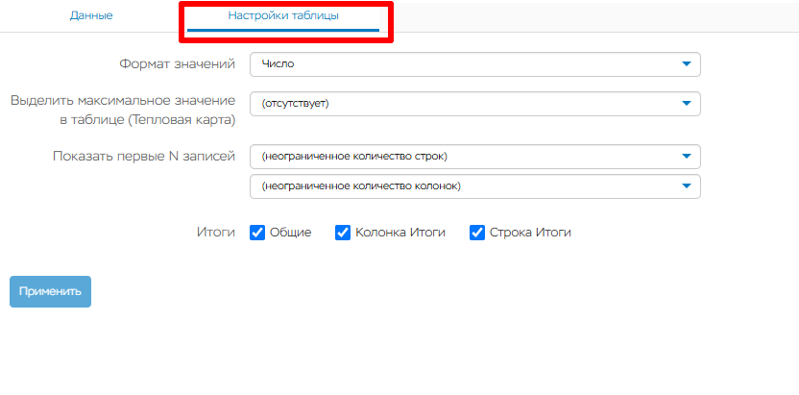

Рисунок 19 - Вкладка «Настройки таблицы» в Генераторе отчетов

**Шаг 3:** После заполнения всех параметров во вкладках необходимо нажать кнопку «Применить». На экран будет выведен отчет (Рисунок 20). Далее в поле «Построить графики» по необходимости можно построить графики по отчету. Для этого выбрать нужный тип графика из открывающегося списка, список содержит:

* Гистограмма;
* Гистограмма с накоплением;
* Горизонтальная гистограмма;
* Горизонтальная гистограмма с накоплением;
* Линейный график;
* Точечная;
* С областями;
* Круговая;
* Кольцевая.

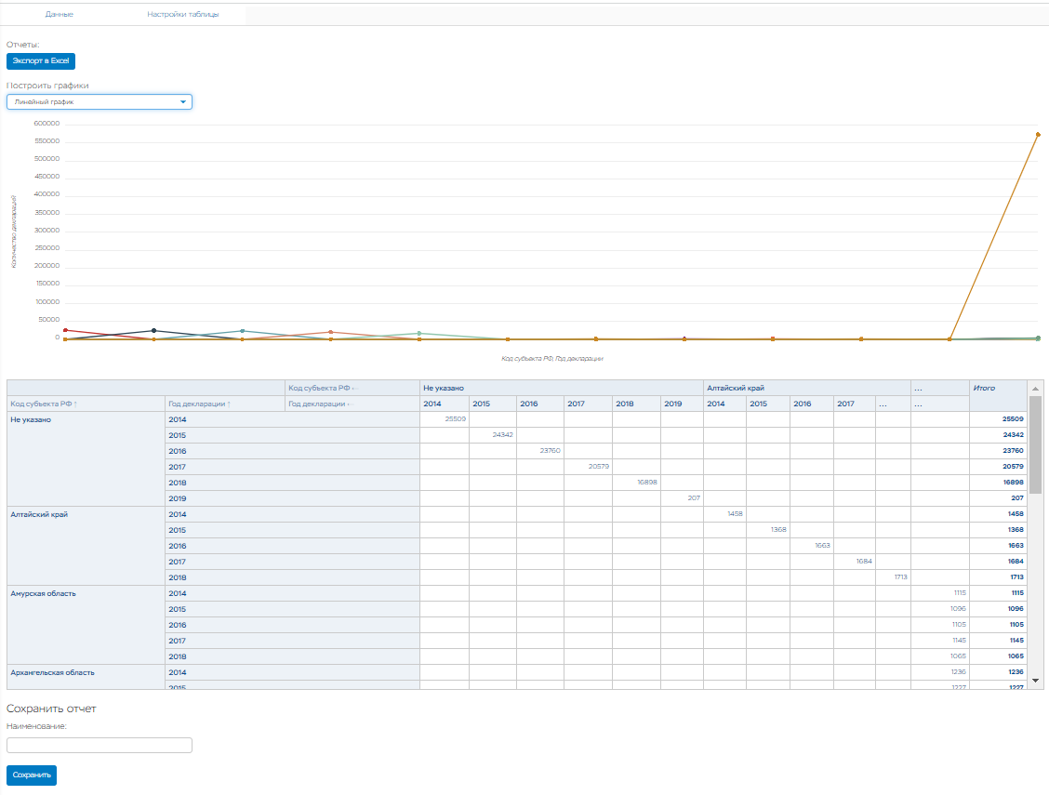

Рисунок 20 – Пример Отчета в Генераторе отчетов

Для сохранения отчета необходимо в поле «Наименование» указать наименование отчета и нажать кнопку «Сохранить» (Рисунок 21)

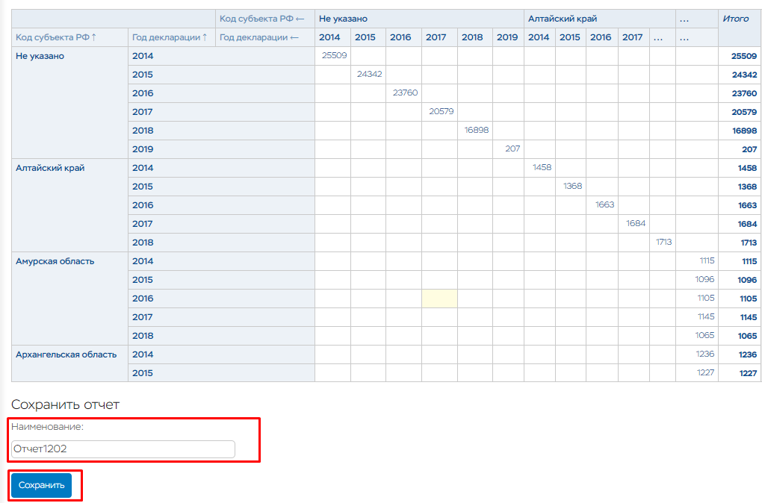

Рисунок 21 – Сохранение отчета в Генераторе отчетов

Сохраненный отчет будет отображаться в поле «Преднастроенные отчеты» (Рисунок 22), а также выгрузить в MS Excel (Рисунок 23).

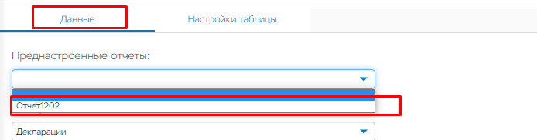

Рисунок 22 – Выбор сохраненного отчета в Генераторе отчетов

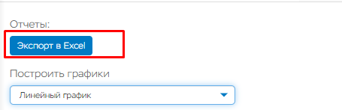

Рисунок 23 – Выгрузка отчета в MS Excel в Генераторе отчетов

Для того, чтобы опубликовать отчет и он отображался в отдельном реестре «Преднастроенные отчеты», необходимо нажать на кнопку «Опубликовать» (Рисунок 24).

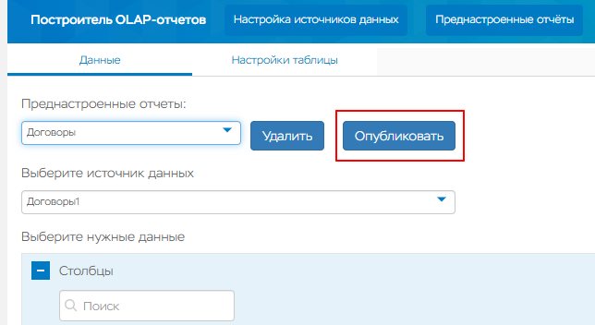

Рисунок 24 – Публикация отчета в реестр «Преднастроенные отчеты» в Генераторе отчетов

Пример создания отчета «Суммы договоров по типам и статусам»:

**Шаг 1:** Во вкладке «Данные» указать (Рисунок 25):

* + - * 1. В поле «Преднастроенные отчеты» - пусто.
        2. В поле «Источник данных» – выбрать ранее созданный источник данных «Договоры», т.к. в нем настроены таблицы нужные для отчета.
        3. В поле «Столбцы» - галочкой отметить значение «Статус договора», т.к. в готовом отчете требуется отобразить статусы договоров в столбцах.
        4. В поле «Строки» - галочкой отметить значение «Тип договора», т.к. в готовом отчете требуется отобразить типы договоров в строках.
        5. В поле «Значения» - галочкой отметить значения «Сумма» и «НДС», т.к. в готовом отчете требуется отобразить общие суммы договоров, включая «НДС».

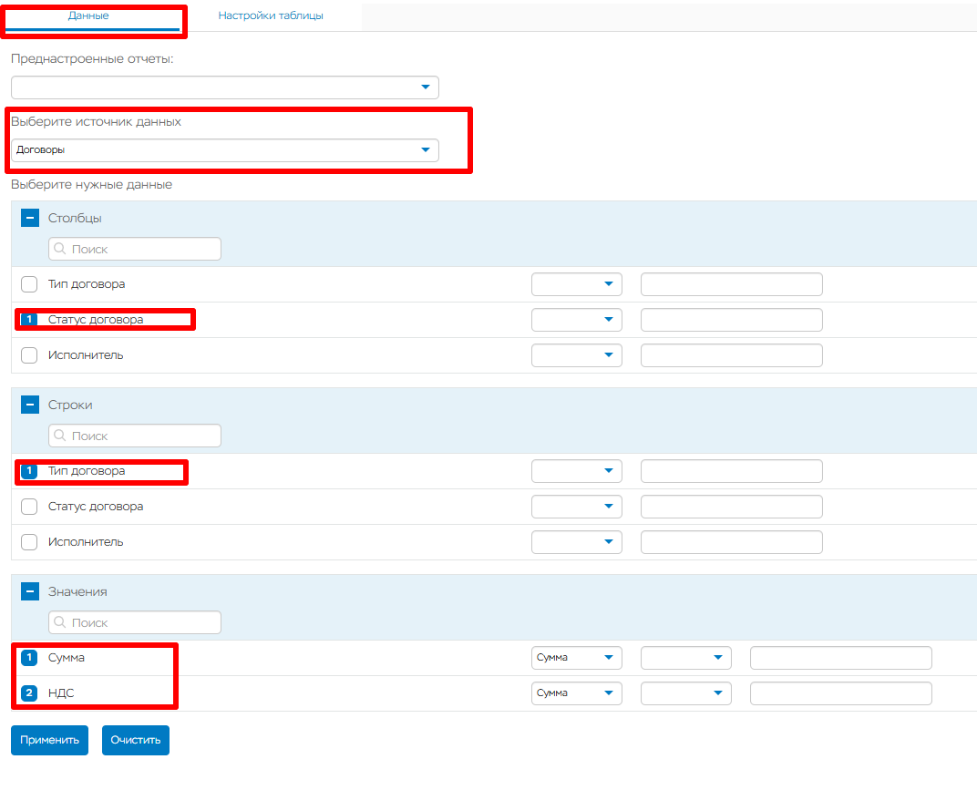

Рисунок 25 – Заполнение вкладки «Данные» для отчета «Суммы договоров по типам и статусам»

**Шаг 2:** Во вкладке «Настройки таблицы» указать (Рисунок 26):

1. В поле «Формат значений» – выбрать значение «Число», т.к. для отчета требуется анализ целых численных значений.
2. В поле «Выделить максимальное значение в таблице (Тепловая карта)» – не менять выбор и оставить значение «отсутствует».
3. В поле «Показать первые N записей» – не менять выбор и оставить значение «неограниченное количество».
4. В поле «Итоги» - отметить галочкой «Общие», «Колонка Итоги» и «Строка Итоги»

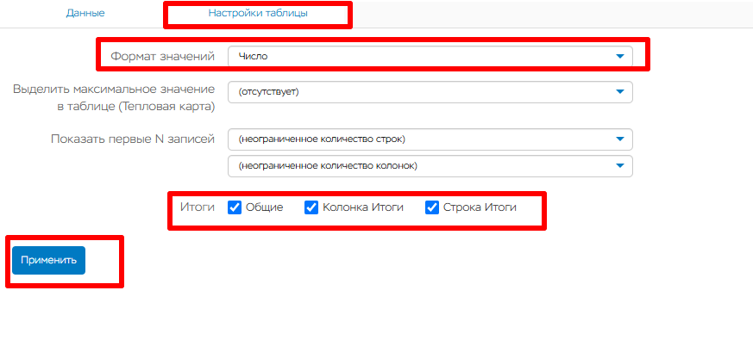

Рисунок 26 – Заполнение вкладки «Настройки таблицы» для отчета «Суммы договоров по типам и статусам»

**Шаг 3:** Нажать кнопку «Применить» (Рисунок 26).

По кнопке на экран будет выведен отчет «Суммы договоров по типам и статусам» (Рисунок 27). В отчете отображены итоговые суммы и НДС договоров в разрезе статусов в столбцах, итоговые суммы и НДС договоров в разрезе типов в строках.

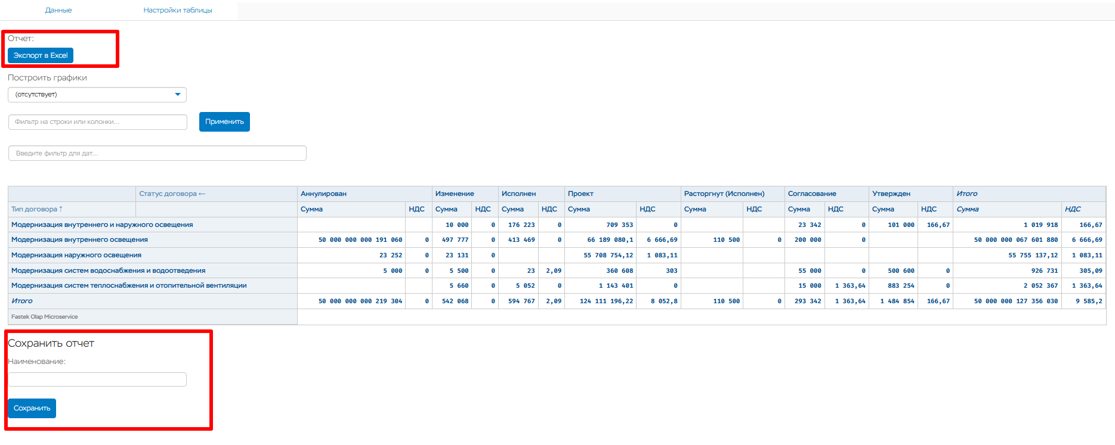

Рисунок 27 – Пример отчета «Суммы договоров по типам и статусам» в Генераторе отчетов

В поле «Наименование» вводим «Суммы договоров по типам и статусам» и нажимаем кнопку «Сохранить» (Рисунок 28).

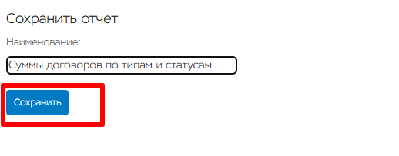

Рисунок 28 – Сохранение отчета Суммы договоров по типам и статусам» в Генераторе отчетов

## **Преднастроенные отчеты**

Опубликованные отчеты из Генератора отчетов отображаются в отдельном реестре. При переходе в «Преднастроенные отчеты» откроется окно (Рисунок 29), которое содержит реестр преднастроенных отчетов.

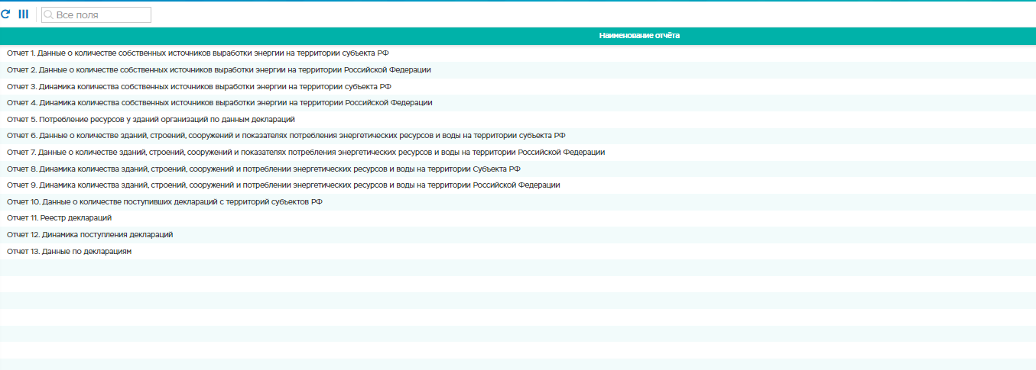

Рисунок 29 – Реестр преднастроенных отчетов

Список в реестре кликабельный. При переходе в отчет отображаются табличные данные с возможностью фильтрации и выгрузки отчета в MS Excel (Рисунок 30).

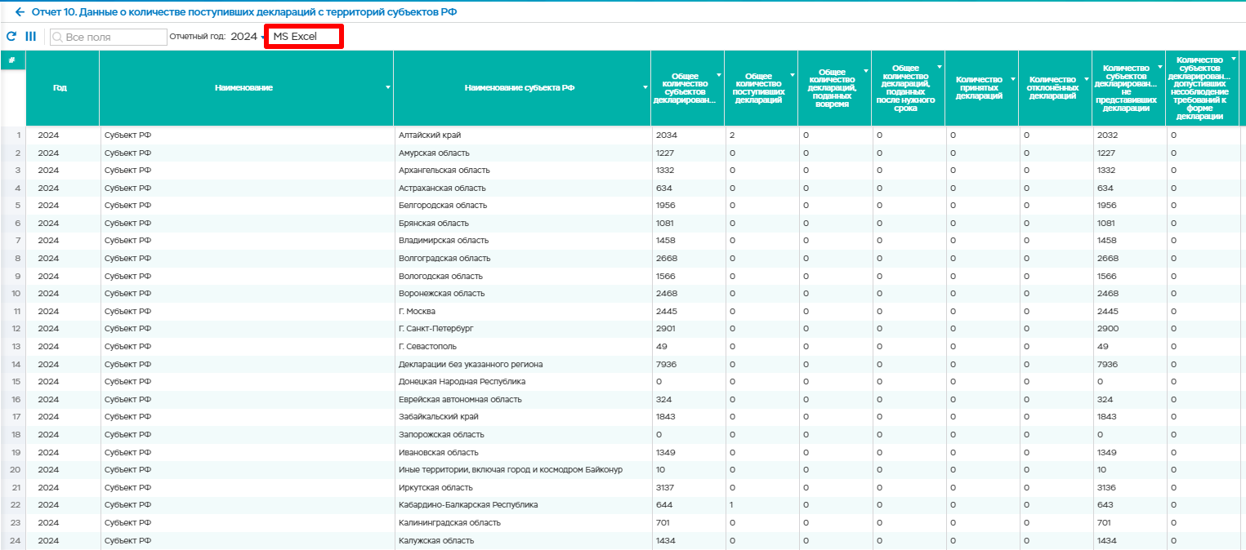

Рисунок 30 – Просмотр преднастроенного отчета

## **Загрузка таблиц из Excel**

Данный раздел позволяет загружать Excel-файлы (*.xlsx, *.xls*) для дальнейшего использования в Настройке источников данных (см. п. 6.1.). Загруженные файлы будут доступны для выбора в блоке «Таблицы» при создании новых источников данных.

Для того, чтобы загрузить файл необходимо:

**Шаг 1:** Перейти в раздел "Загрузка таблиц из Excel" (Рисунок 31)

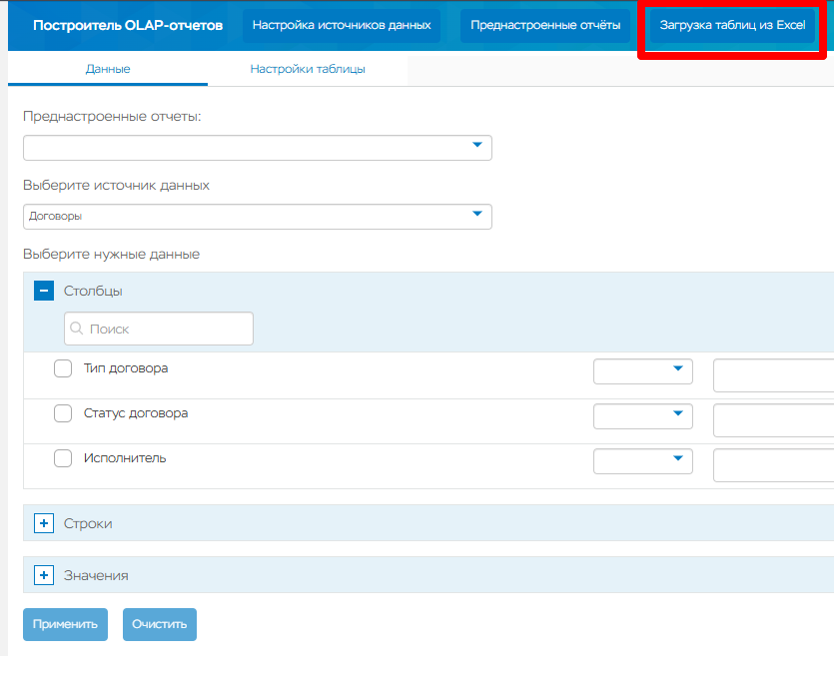

Рисунок 31 – Раздел "Загрузка таблиц из Excel"

**Шаг 2:** Нажать кнопку "Загрузить файл" (Рисунок 32)

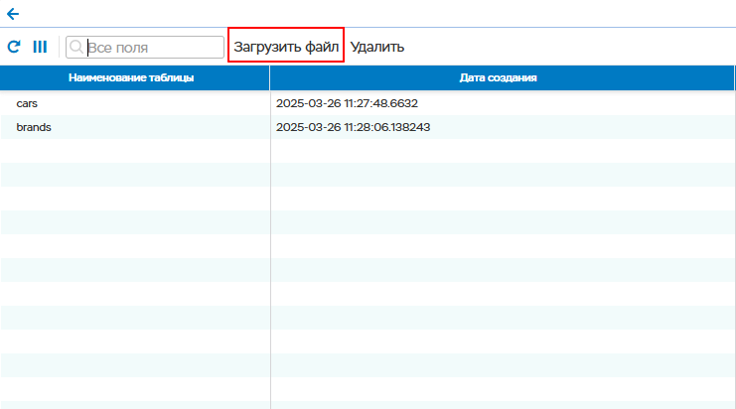

Рисунок 32 – Кнопка "Загрузить файл" в разделе "Загрузка таблиц из Excel"

**Шаг 3:** Прикрепить файл и подтвердить загрузку по кнопке «Загрузить» (Рисунок 33). При загрузкесистема проверит файл на корректность:

* Соответствие формата (**.xlsx**, **.xls**);
* Файлы должны содержать данные в табличном виде (проименованные строки и столбцы);
* Корректность заполнения данных (нет пустых строк в заголовках, нет merged-ячеек);
* Отсутствие в файле защиты паролем.

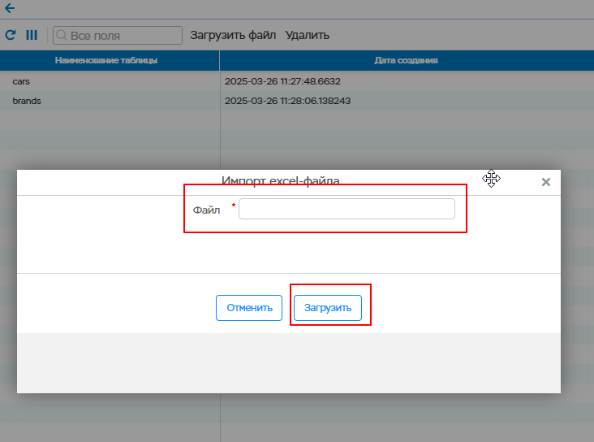

Рисунок 33 – Загрузка Excel файла в систему

**Шаг 4:** Нажать кнопку "Загрузить" (Рисунок 34)

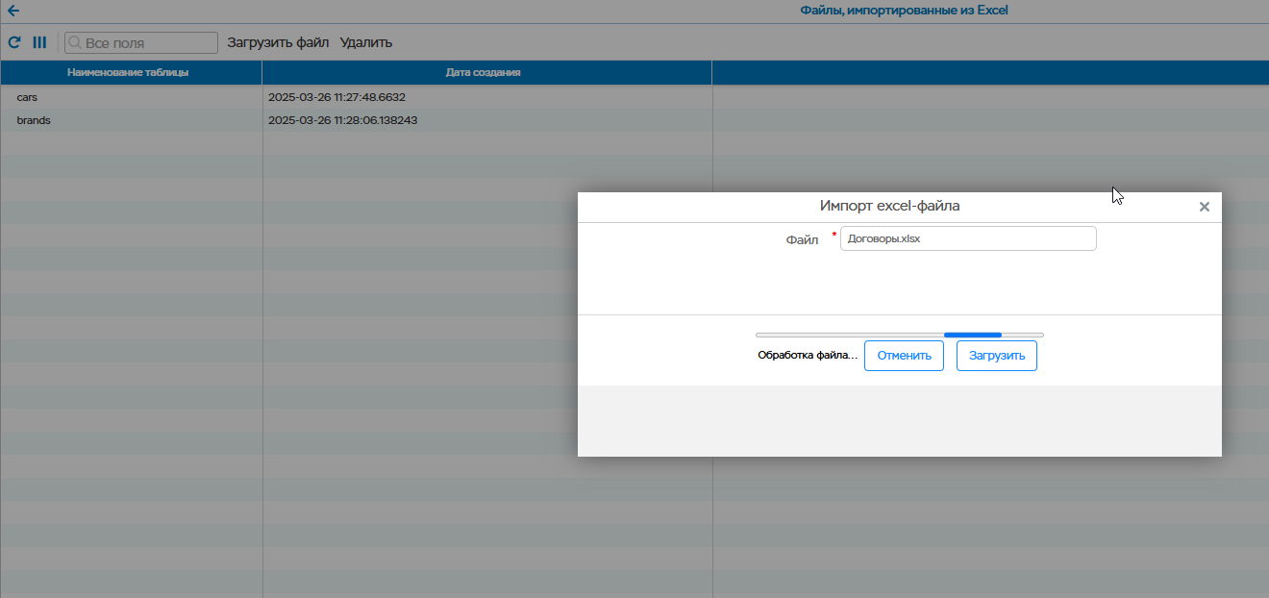

Рисунок 34 – Загрузка Excel файла в систему

В случае ошибки система укажет на проблему — исправьте файл и попробуйте загрузить снова.

После успешной загрузки файл появится в таблице загруженных Excel-файлов и его можно будет выбрать в настройке источника данных как основу для импорта.

**Важно!** Если исходный файл был изменен, его нужно перезагрузить в систему.

## **Настройка режима работы**

Для пользователя с ролью «Администратор» доступна настройка режима работы в системе, включая выбор источника данных.

Чтобы перейти к настройкам необходимо:

1. Авторизоваться в системе под учётной записью администратора.
2. В главном меню выбрать раздел **«Режим работы»** (Рисунок 35). По нажатию происходит смена режима работы в системе.

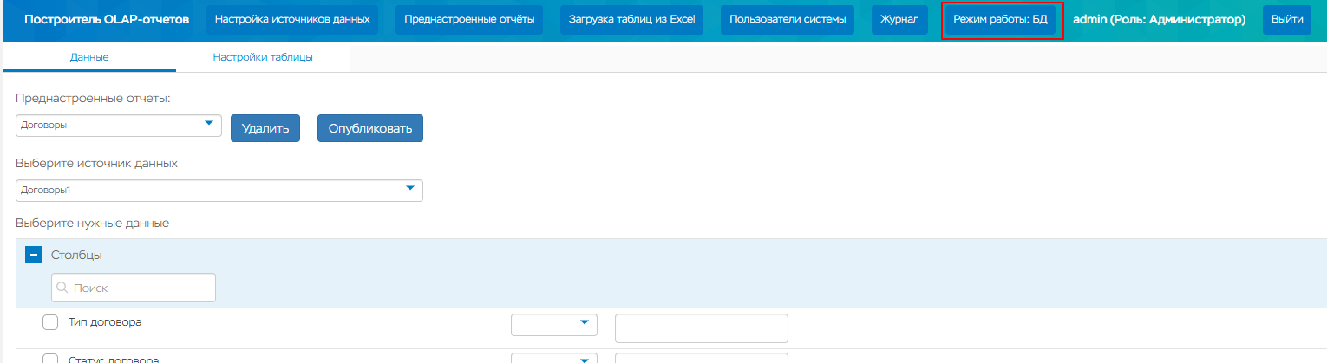

Рисунок 35 – Настройка режима работы в системе

В системе доступны два типа источников данных:

* **Таблицы Excel** – загрузка и обработка данных из файлов (.xlsx, .xls.), см. п. 6.4.
* **Таблицы из базы данных (БД)** – подключение к внешней или встроенной СУБД.

# **Аварийные ситуации**

## **Отказ оборудования**

При отказах в работе технических средств, персоналу, обслуживающему Микросервис «Пятнашки», следует обратиться в соответствующее структурное подразделение, отвечающее за эксплуатацию технических средств.

## **Отказ программного обеспечения**

Проблемы, связанные с отказом программного обеспечения, решаются с помощью общесистемных программных средств.

## **Несанкционированный доступ**

В случае обнаружения несанкционированного вмешательства в данные следует:

* обратиться к администратору БД с целью обеспечения восстановления данных БД;
* обратиться к сотрудникам, отвечающим за техническое обеспечение защиты информации от НСД.

## **Другие аварийные ситуации**

При отсутствии связи между АРМ и БД «Пятнашки», пользователь АРМ должен обратиться в службу технической поддержки своего структурного подразделения. Сотрудники службы технической поддержки должны установить связь с администратором «Пятнашки» и проинформировать его об обнаружении неисправностях. Администратор системы должен восстановить «Пятнашки».

В случае выхода из строя общесистемного программного обеспечения, обеспечивающего работу АРМ, пользователь АРМ должен обратиться в службу технической поддержки своего структурного подразделения. Сотрудники службы технической поддержки должны восстановить работу общесистемного программного обеспечения.

# **Рекомендации по освоению**

Для успешного освоения системы необходимо иметь навыки работы с ПК и изучить следующее:

* основные понятия OLAP (Online Analytical Processing)
* руководство пользователя микросервиса «Пятнашки».

|  |  |  |  |  |  |  |  |  |  |  |
| --- | --- | --- | --- | --- | --- | --- | --- | --- | --- | --- |
| Лист регистрации изменений | | | | | | | | | | |
| Номера листов (страниц) | | | | | Всего листов (страниц) в докум. | №  документа | Входящий № сопрово-дительного докум.  и дата | Подп. | Дата |
| Изм. | изменен-ных | заменен-ных | новых | аннули-рованных |  |  |  |  |  |
|  |  |  |  |  |  |  |  |  |  |
|  |  |  |  |  |  |  |  |  |  |
|  |  |  |  |  |  |  |  |  |  |
|  |  |  |  |  |  |  |  |  |  |
|  |  |  |  |  |  |  |  |  |  |
|  |  |  |  |  |  |  |  |  |  |
|  |  |  |  |  |  |  |  |  |  |
|  |  |  |  |  |  |  |  |  |  |
|  |  |  |  |  |  |  |  |  |  |
|  |  |  |  |  |  |  |  |  |  |
|  |  |  |  |  |  |  |  |  |  |
|  |  |  |  |  |  |  |  |  |  |
|  |  |  |  |  |  |  |  |  |  |
|  |  |  |  |  |  |  |  |  |  |
|  |  |  |  |  |  |  |  |  |  |
|  |  |  |  |  |  |  |  |  |  |
|  |  |  |  |  |  |  |  |  |  |
|  |  |  |  |  |  |  |  |  |  |
|  |  |  |  |  |  |  |  |  |  |
|  |  |  |  |  |  |  |  |  |  |
|  |  |  |  |  |  |  |  |  |  |

СОГЛАСОВАНО

с приемочной комиссии ОВУ:

| ОВУ | Должность | Фамилия, Имя, Отчество | Подпись | Дата |
| --- | --- | --- | --- | --- |
|  |  |  |  |  |
|  |  |  |  |  |
|  |  |  |  |  |
|  |  |  |  |  |
|  |  |  |  |  |
|  |  |  |  |  |
|  |  |  |  |  |
|  |  |  |  |  |
|  |  |  |  |  |
|  |  |  |  |  |
|  |  |  |  |  |